Консультация – предупреждение об интенсивности метеорологических явлений на территории Республики Татарстан
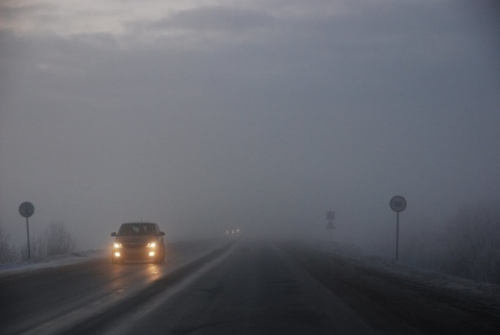

Уважаемые граждане! От ФГБУ «Управление по гидрометеорологии и мониторингу окружающей среды Республики Татарстан» поступила:
Консультация – предупреждение
об интенсивности метеорологического явления
с 10 час.10 апреля до 10 час. 11 апреля 2022 г.

Днем 10 апреля, ночью и утром 11 апреля 2022 г. местами на территории Республики Татарстан и в г. Казани сохранится туман с видимостью 500 м и менее.
Главное управление МЧС России по Республике Татарстан информирует:
При тумане:
Если Вы, находясь на природе, заметили сгущение тумана, следует принять меры, для того чтобы не потерять ориентацию в лесу или на водоеме. Туман представляет опасность всем участникам дорожного движения. При движении в тумане на автомобиле следует отказаться от лишних перестроений, обгонов, опережений.
Большинство дорожно-транспортных происшествий в условиях тумана происходит с движущимся впереди транспортным средством. Важно учитывать, что туман скрадывает расстояние – целесообразно увеличить обычную дистанцию, снизить скорость.
Следует избегать резких торможений: при необходимости остановки скорость нужно снижать плавно. Следует несколько раз нажать на педаль тормоза, тем самым подав сигнал, предупреждающий водителей автомобилей, которые движутся позади Вас. При движении в тумане повышается утомляемость водителей, осторожность не будет излишней.По возможности откажитесь от поездок на дальние расстояния.
Пешеходам рекомендуется пересекать улицу только в месте обозначенного пешеходного перехода. Не перебегать трассу перед движущимся транспортом, т.к. из-за скользкого дорожного покрытия тормозной путь автомобиля значительно увеличивается. Двигаться только навстречу транспортному потоку. Использовать жилет повышенной видимости или прикрепить на одежду световозвращающие элементы.Будьте внимательны и осторожны!В случае любой беды вы всегда можете обратиться на единый номер вызова экстренных служб – «112». Звонки принимаются круглосуточно и бесплатно с городских и мобильных телефонов.Пешеходам рекомендуется пересекать улицу только в месте обозначенного пешеходного перехода. Не перебегать трассу перед движущимся транспортом, т.к. из-за скользкого дорожного покрытия тормозной путь автомобиля значительно увеличивается. Двигаться только навстречу транспортному потоку. Использовать жилет повышенной видимости или прикрепить на одежду световозвращающие элементы.Будьте внимательны и осторожны!
В случае любой беды вы всегда можете обратиться на единый номер вызова экстренных служб – «112». Звонки принимаются круглосуточно и бесплатно с городских и мобильных телефонов.
"Телефон доверия" ГУ МЧС России по РТ 8 (843) 288-46-96.

